台北市私立再興中學98學年度第2學期
「Ocasun-isheteilu」母親節創意簡訊比賽優勝作品
【國中七年級組】第一名：趙芯（七忠） | 劬勞是您的名字  像洋蔥般層層剝開  看到您的「心」時  我已是滿臉淚水
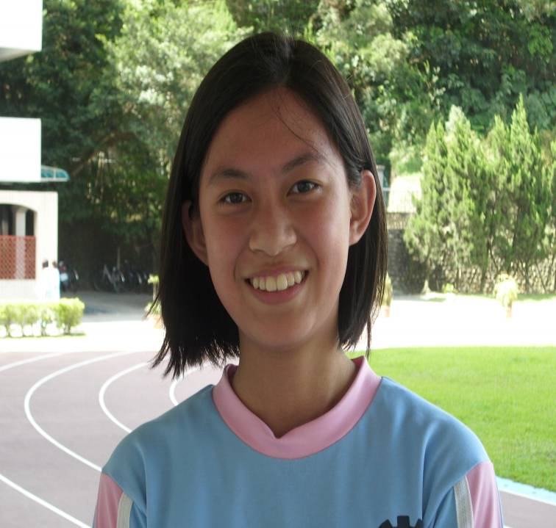 | 劬勞是您的名字  像洋蔥般層層剝開  看到您的「心」時  我已是滿臉淚水
【國中七年級組】第二名：林士耘（七忠） | 馨香四溢，毋忘母恩；  耳提面命，念茲在茲。  我將感謝化作淚河泉湧，  以孝順的快遞送達──  母愛光輝無限亮。
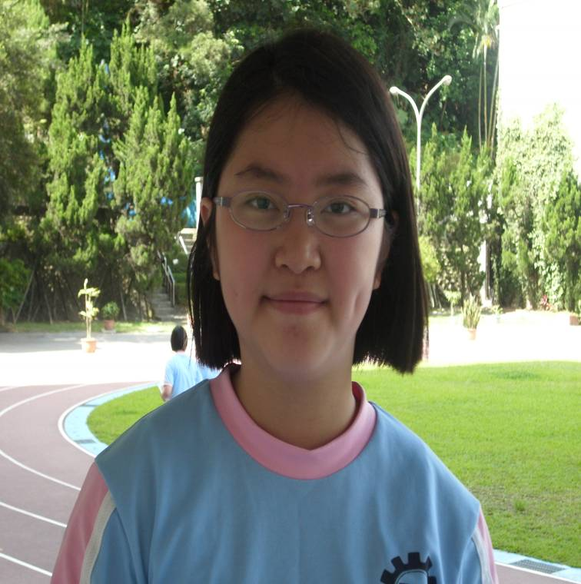 | 馨香四溢，毋忘母恩；  耳提面命，念茲在茲。  我將感謝化作淚河泉湧，  以孝順的快遞送達──  母愛光輝無限亮。
【國中七年級組】第三名：林姿芊（七孝） | TO MY DEAR MOM:  您總在我難過時給我安慰，在我開心時陪我瘋狂；這十三年來，您扮演著一棵大樹，而我是其中一片葉子，供給我養分，希望在我生命的每一刻裏都有您。
